ЭРҮҮЛ МЭНДИЙН ТӨСВИЙН ЕРӨНХИЙЛӨН ЗАХИРАГЧААС
АЙМАГ, НИЙСЛЭЛИЙН ЗАСАГ ДАРГАТАЙ БАЙГУУЛСАН
2024 ОНД ХАМТРАН АЖИЛЛАХ ГЭРЭЭНИЙ
ЭРҮҮЛ МЭНДИЙН ТУСЛАМЖ ҮЙЛЧИЛГЭЭНИЙ ЧАНАРЫН
ҮЗҮҮЛЭЛТИЙН БИЕЛЭЛТЭД ХИЙСЭН ҮНЭЛГЭЭ
(2024 оны эхний хагас жилийн байдлаар)

Нэг. Хяналт-шинжилгээ, үнэлгээний зорилго

Эрүүл мэндийн төсвийн ерөнхийлөн захирагч, аймаг, нийслэлийн Засаг дарга нарын байгуулсан 2024 онд хамтран ажиллах гэрээний эрүүл мэндийн тусламж үйлчилгээний чанарын үзүүлэлтийн биелэлтэд хагас жилийн байдлаар хяналт-шинжилгээ, үнэлгээ хийж үр дүн, үр нөлөөг нэмэгдүүлэх, удирдлагыг бодит мэдээллээр хангахад оршино.

Хоёр. Хяналт-шинжилгээ, үнэлгээний үндэслэл ба арга зүй

Монгол Улсын Засгийн газрын зарим чиг үүргийг орон нутагт төлөөлөн хэрэгжүүлэх ажлын хүрээнд Эрүүл мэндийн төсвийн ерөнхийлөн захирагчаас Засаг дарга нартай 2024 онд хамтран ажиллах гэрээг 2024 оны 01 дүгээр сарын 31-ний өдөр байгуулсан байна. Гэрээний 4 дүгээр зүйлийн 4.7-д хэрэгжүүлэгч нь эрүүл мэндийн тусламж үйлчилгээний чанарын үзүүлэлтийн хагас жилийн биелэлтийг 06 дугаар сарын 15-ны дотор, бүтэн жилийн тайланг дараа оны 01 дүгээр сарын 15-ны дотор Төсвийн ерөнхийлөн захирагчид ирүүлэх ба Засгийн газрын 2021 оны 12 дугаар сарын 14-ний өдрийн 374 дүгээр тогтоолын дагуу хэрэгжилтийн үнэлгээг тухайн яам гаргаж, Засгийн газрын Хэрэг эрхлэх газарт хүргүүлэхээр заасан.
Засгийн газрын 2020 оны 206 дугаар тогтоолоор батлагдсан "Бодлогын баримт бичгийн хэрэгжилт болон захиргааны байгууллагын үйл ажиллагаанд хяналт-шинжилгээ, үнэлгээ хийх нийтлэг журам"-ын 6.2 дахь хэсэгт заасныг үндэслэн урьдчилан тодорхойлсон шалгуур үзүүлэлтийн дагуу дараах аргачлалаар үзүүлэлт тус бүрийн хэрэгжилтийг хувиар илэрхийлэн тооцсон болно. Үүнд:


Гурав. Хяналт-шинжилгээ, үнэлгээний дүн

Эрүүл мэндийн тусламж, үйлчилгээний чанарын үзүүлэлт

Эрүүл мэндийн төсвийн ерөнхийлөн захирагчаас Засаг дарга нартай байгуулсан 2024 онд хамтран ажиллах гэрээний 1 дүгээр хавсралтад эрүүл мэндийн тусламж үйлчилгээний чанарын дараах үзүүлэлтийг тусгасан байна. Үүнд:
- Эрт илрүүлэг, урьдчилан сэргийлэх үзлэгийн 5 үзүүлэлт
- Дархлаажуулалтын 3 үзүүлэлт
- Эх, хүүхдийн эрүүл мэндийн 7 үзүүлэлт
- Халдварт өвчний 2 үзүүлэлт
- Хүн амын нас баралттай холбоотой 6 үзүүлэлт

  - Урьдчилан сэргийлэх, эрт илрүүлэх үзлэг шинжилгээ, оношлогоо

    - Улсын хэмжээнд 2024 оны эхний 5 сарын байдлаар хийгдсэн нийт амбулаторийн үзлэгийн 24.2 хувийг урьдчилан сэргийлэх үзлэг эзэлж байгаа нь өмнөх оны мөн үетэй харьцуулахад 0.9 хувиар өссөн байна. Тухайлбал:
- Артерийн гипертензийг эрт илрүүлэх үзлэгт 18-аас дээш насны хүн амын 28.5% буюу 608,390 хүн хамрагдсанаас 0.7 хувьд нь артерийн гипертензи оношлогдсон байна.
- Чихрийн шижин өвчнийг эрт илрүүлэх үзлэгт 35-аас дээш насны хүн амын 37.7% буюу 506,358 хүн хамрагдсанаас 0.2 хувьд нь чихрийн шижин өвчин оношлогдсон байна.
- Элэгний хорт хавдрыг эрт илрүүлэх үзлэгт 40-65 насны нийт хүн амын 14.7% буюу 134,502 хүн хамрагдсанаас 0,02%-д нь хорт хавдар оношлогдсон байна.
- Умайн хүзүүний хорт хавдрын эсийн шинжилгээнд суурилсан илрүүлэг үзлэгт зорилтот насны нийт хүн амын 18.9% буюу 47,634 эмэгтэй хамрагдсан байна. Нийт эсийн шинжилгээний 3.9 хувь нь эерэг буюу эсийн түвшинд өөрчлөлттэй, үүнээс хорт хавдрын шинэ өвчлөлийн 4 тохиолдол бүртгэгдсэн байна.
- Хөхний хорт хавдрын эрт илрүүлэг үзлэгт 221,116 эмэгтэй хамрагдсанаас хавдрын шинэ өвчлөлийн тохиолдол бүртгэгдээгүй байна.

    - Улс орон даяар хэрэгжиж байгаа хүн амыг халдварт болон халдварт бус өвчнөөс урьдчилан сэргийлэх, эрт илрүүлэх үзлэг, оношлогоонд 2024 оны 05 дугаар сарын 31-ний өдрийн байдлаар 1,433,878 хүн хамрагдсан нь нийт хамрагдвал зохих хүн амын 42.4 хувийг эзэлж байгаа ба 2023 оны жилийн эцсээс 135,168 үзлэгээр буюу 3.8 хувиар нэмэгдсэн байна. Үзлэгт хамрагдсан нийт иргэдийн 43.8 хувь нь эрэгтэйчүүд, 56.2 хувь нь эмэгтэйчүүд байгаа бол байршлын хувьд Улаанбаатар хотод 50.7 хувь, орон нутагт 49.3 хувь нь хамрагдсан байна.

Зураг 1. Урьдчилан сэргийлэх, эрт илрүүлэх үзлэг, шинжилгээ, оношлогоонд хамрагдсан 0-17 насны хүн амын хувь /аймаг, нийслэлээр/
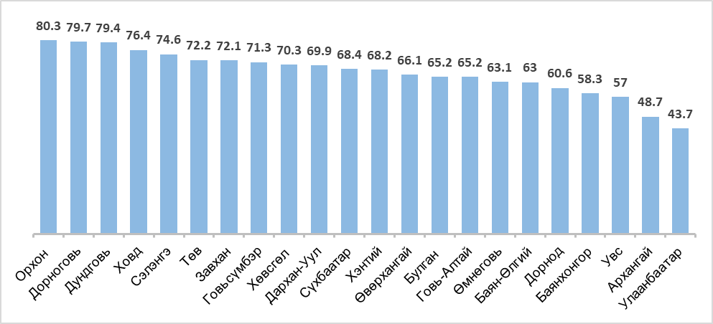

Зураг 2. Урьдчилан сэргийлэх, эрт илрүүлэх үзлэг, шинжилгээ, оношлогоонд хамрагдсан 18-с дээш насны хүн амын хувь /аймаг, нийслэлээр/
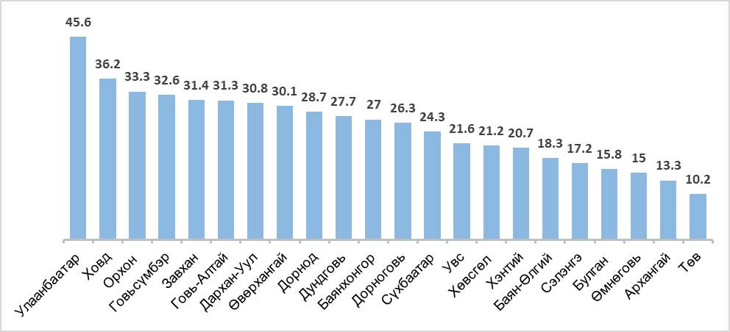

- 0-17 насны хүн амын урьдчилан сэргийлэх, эрт илрүүлэх үзлэг, шинжилгээ, оношилгоонд хамрагдалт Улаанбаатарт 43.7 хувь байгаа нь аймгуудаас бага байгаа ба Орхон аймаг 80.3 хувьтай байгаа нь хамгийн өндөр, Дорноговь, Дундговь, Ховд, Сэлэнгэ, Төв, Завхан, Говьсүмбэр, Хөвсгөл аймгууд 70-аас дээш хувьтай, бусад аймгууд 48-69 хувьтай байна.
- Харин насанд хүрэгчдийн хувьд Улаанбаатар хот 45.6 хувь буюу хамгийн өндөр хамрагдалттай байгаа бол Төв аймаг 10.2, Архангай 13.3, Өмнөговь аймаг 15 хувьтай буюу илрүүлэг оношлогоо хангалтгүй хийгдэж байна.
Урьдчилан сэргийлэх, эрт илрүүлэх үзлэг, шинжилгээ, оношлогоонд хамрагдсан 1,433,878 хүн амаас 1,124,700 сэжигтэй тохиолдол бүртгэгдсэн ч батлагдсан, эмчилгээнд хамрагдсан, эдгэрсэн тохиолдлын талаар тодорхой мэдээлэл байхгүй байна.

  - Эх, хүүхдийн эрүүл мэндтэй холбоотой үзүүлэлтүүд

1.Эхийн эндэгдлийн түвшин

Улсын хэмжээнд 2024 оны эхний 5 сарын байдлаар 23,999 эх төрсөн нь өнгөрсөн оны мөн үеэс 3,489 төрөлтөөр буюу 12.7 хувиар буурсан байна. Төрсөн эхчүүдийн 82.3 хувь нь эмчийн хяналтын үзлэгт 6 ба түүнээс дээш удаа хамрагдсан байна. Нийт төрөлтийн 0.3 хувийг гэрийн төрөлт эзэлж байгаа бөгөөд Төв, Дорнод, Ховд, Сүхбаатар, Дархан-Уул, Хөвсгөл, Хэнтий аймаг болон Улаанбаатар хотод гэрийн төрөлт улсын дунджаас 0.1-0.3 хувиар өндөр байна.
2024 оны эхний 5 сарын байдлаар эхийн эндэгдлийн 4 тохиолдол (Сүхбаатар-1, Сэлэнгэ-1, Улаанбаатар-2) бүртгэгдэж, 100,000 амьд төрөлтөд 16.6 ногдож байна. Энэ нь өнгөрсөн оны мөн үеээс 3 тохиолдлоор буюу 100,000 амьд төрөлтөд 8.7-оор буурсан байна. Эхийн эндэгдлийг сүүлийн 5 жилийн мөн үетэй харьцуулахад жил тутам эхийн эндэгдэл буурсан үзүүлэлттэй байна.

2. Нялхсын эндэгдлийн түвшин

Улсын хэмжээнд 2024 оны эхний 5 сарын байдлаар нялхсын эндэгдлийн 304 тохиолдол бүртгэгдэж, 1,000 амьд төрөлтөд 12.6 ногдож байгаа нь өнгөрсөн оны мөн үетэй харьцуулахад 46 тохиолдлоор буюу 1,000 амьд төрөлтөд 0.1-ээр буурсан үзүүлэлттэй байна. Нялхсын эндэгдлийн 61.2 хувийг нярайн эндэгдэл эзэлж байгаа ба 1,000 амьд төрөлтөд ногдох нярайн эндэгдэл 7.7 байна. Нярайн эндэгдлийн нийт 186 тохиолдлын 123 буюу 66.1 хувь нь эрт үеийн эндэгдэл, 63 буюу 33.9 хувийг хожуу үеийн эндэгдэл тус тус эзэлж байна. 2024 оны эхний 5 сарын байдлаар 1,000 амьд төрөлтөд ногдох нялхсын эндэгдлийг аймгуудаар харьцуулбал: Төв (28.4), Архангай (19.3), Завхан (22.6), Өвөрхангай (17.7), Хөвсгөл (17.2), Хэнтий (17.8), Говь-Алтай (19.1), Баян-Өлгий (13.7), Увс (13.5) аймгуудад болон Улаанбаатар хотод (12.9) улсын дундаж үзүүлэлтээс 0.3-15.8 өндөр байна.

Зураг 3. Нялхсын эндэгдэл, 1000 амьд төрөлтөд, аймгаар
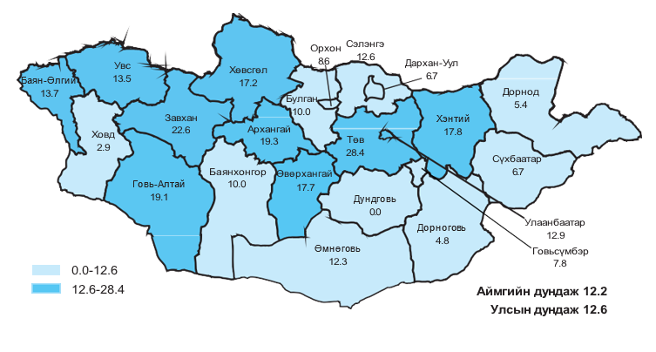

3. Тав хүртэлх насны хүүхдийн эндэгдэл

Улсын хэмжээнд 2024 оны эхний 5 сарын байдлаар тав хүртэлх насны хүүхдийн эндэгдлийн 383 тохиолдол бүртгэгдсэн нь өмнөх оны мөн үетэй харьцуулахад 30 тохиолдлоор буурсан ч 1,000 амьд төрөлтөд ногдох эндэгдэл 15.9 байгаа нь 1.0-ээр нэмэгдсэн байна.
Тав хүртэлх насандаа эндсэн хүүхдийн нийт тохиолдлын 22.5 хувь нь эмнэлгээс гадуур, 77.5 хувь нь эмнэлэгт нас барсан ба үүнээс хоног болоогүй нас баралт 40.2 хувийг эзэлж байна. Шалтгаанаар авч үзвэл нийт эндэгдлийн 87.3 хувь нь өвчний улмаас, 12.7 хувь нь осол, гэмтлийн улмаас эндсэн байна. Перинаталь үед үүссэн эмгэг 45.2 хувь, төрөлхийн хөгжлийн гажиг 15.4 хувь, амьсгалын тогтолцооны эмгэг 10.4 хувийг тус тус эзэлж байна.
Аймгуудаар харьцуулбал: 1,000 амьд төрөлтөд ногдох тав хүртэлх насны хүүхдийн эндэгдэл Төв (34.7), Архангай (25.8), Булган (24.9), Хөвсгөл (24.5), Говь-Алтай (24.6), Завхан (22.6) Өвөрхангай (17.7), Увс (18.0), Хэнтий (20.0), Баян-Өлгий (17.6) аймгуудад улсын дундаж үзүүлэлтээс 1.8-18.8 өндөр байна.

Зураг 4. Тав хүртэлх насны хүүхдийн эндэгдэл, 1000 амьд төрөлтөд, аймгаар
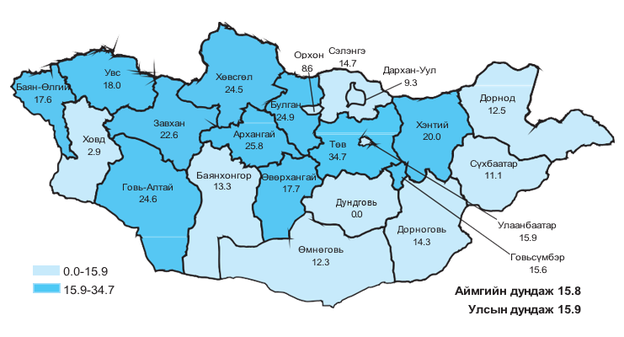

4. Амьгүй төрөлтийн түвшин
2024 оны эхний 5 сарын байдлаар улсын хэмжээнд амьгүй төрөлтийн түвшин 1,000 төрөлт тутамд 5.4 байгаа нь өнгөрсөн оны мөн үетэй адил буюу буураагүй байна. Амьгүй төрөлт Баян-Өлгий, Баянхонгор, Булган, Дундговь, Завхан, Орхон, Ховд, Хэнтий аймагт өнгөрсөн оны мөн үеэс өссөн ба Баян-Өлгий, Булган, Говь-Алтай, Дархан-Уул, Завхан, Орхон, Хөвсгөл, Хэнтий аймагт 1,000 төрөлтөд ногдох амьгүй төрөлтийн түвшин улсын дунджаас 1.6-9.2оор өндөр байна.

  - Бусад үзүүлэлт

Халдварт өвчин
Улсын хэмжээнд 2024 оны эхний 5 сарын байдлаар 24 төрлийн 16,928 халдварт өвчний тохиолдол бүртгэгдэж, 10,000 хүн амд 48.3 ногдож байна. Өмнөх оны мөн үеэс 3,893 тохиолдлоор буюу 10,000 хүн амд ногдох өвчлөл 11.9-өөр буурсан байна. 10,000 хүн амд ногдох халдварт өвчнийг аймгуудаар харьцуулбал: Дорнод (131.2), Өмнөговь (131.4), Говьсүмбэр (64.8), Дорноговь (79.8), Дархан-Уул (71.6), Баянхонгор (78.4), Төв (64.2), Говь-Алтай (54.4) аймгуудад улсын дундаж үзүүлэлтээс 6.1-83.1 өндөр байна.
Халдварт өвчний тохиолдлыг авч үзвэл амьсгалын замын халдварт өвчин өнгөрсөн мөн үеэс 966 тохиолдлоор өссөн ба энэ нь нийт халдварт өвчний 52.3 хувийг эзэлж байна. Бусад халдварт өвчин болон бэлгийн замын халдварт өвчин, гэдэсний халдварт өвчин, зоонозын халдварт өвчин, цусаар дамжих халдварт өвчний тохиолдол улсын хэмжээнд буурсан байна.
Улсын хэмжээнд 2024 оны эхний 5 сарын байдлаар халдварт өвчний нас баралтын нийт 26 тохиолдол бүртгэгдсэнээс сүрьеэ (16), нярайн бактерт үжил (6), вирүст хепатит (1), төрөлхийн тэмбүү (1), коронавируст халдвар (2) тохиолдол тус тус бүртгэгдсэн байна.

Хүн амын нас баралт
2024 оны эхний 5 сарын байдлаар улсын хэмжээнд нас баралтын 7,215 тохиолдол бүртгэгдсэн нь өнгөрсөн оны мөн үеэс 195 тохиолдлоор өссөн ч нас баралтын түвшин 10,000 хүн амд 2.1 хэвээр байна. Нийт нас баралтын 32.1 хувь нь эмнэлэгт нас барсан бөгөөд үүнээс 497 тохиолдол буюу 21.5 хувийг хоног болоогүй нас баралт эзэлж байна. Осол гэмтэл, гадны шалтгаант нас баралтын 1,159 тохиолдол бүртгэгдэж, 10,000 хүн амд ногдох осол гэмтэл, гадны шалтгаант нас баралт 3.4 байгаа нь өмнөх оны мөн үеэс 0.2-оор өссөн ба Баян-Өлгий, Баянхонгор, Булган, Говь-Алтай, Завхан, Өмнөговь, Увс, Хөвсгөл, Хэнтий аймагт амиа хорлолт улсын дунджаас дээгүүр байна.
Улсын хэмжээнд 2024 оны эхний 5 сарын байдлаар нийт 1,376 хүн угаарын хийн хордлогын улмаас эмнэлгийн тусламж үйлчилгээ авсан ба үүнээс 31 нас баралт бүртгэгдсэн нь өнгөрсөн оны мөн үеэс 15 тохиолдлоор буурсан байна. 2024 оны эхний 5 сарын байдлаар угаарын хийн хордлогод өртсөн иргэдийн 93.4% нь; угаарын хийн хордлогын шалтгаант нас баралтын 83.8% нь Улаанбаатар хотод бүртгэгдсэн байна.

Дөрөв. Дүгнэлт

Эрүүл мэндийн төсвийн ерөнхийлөн захирагчаас 21 аймаг болон нийслэлийн Засаг дарга нартай байгуулсан 2024 онд хамтран ажиллах гэрээнд тусгагдсан Эрүүл мэндийн тусламж, үйлчилгээний чанарын үзүүлэлтийн биелэлт хагас жилийн байдлаар дунджаар 64.2 хувь буюу “эрчимжүүлэх шаардлагатай” гэж үнэлэгдэв. Хамтран ажиллах гэрээнд тусгагдсан эрүүл мэндийн тусламж үйлчилгээний чанарын үзүүлэлтийн дундаж үнэлгээ 2023 оны жилийн эцсийн байдлаар мөн 59.4% буюу “эрчимжүүлэх шаардлагатай” гэж үнэлэгдсэн ба 2024 оны хагас жилийн байдлаар 4.8%-иар нэмэгдсэн байна.

Зураг 5. Эрүүл мэндийн тусламж, үйлчилгээний чанарын үнэлгээ / аймаг, нийслэлээр/

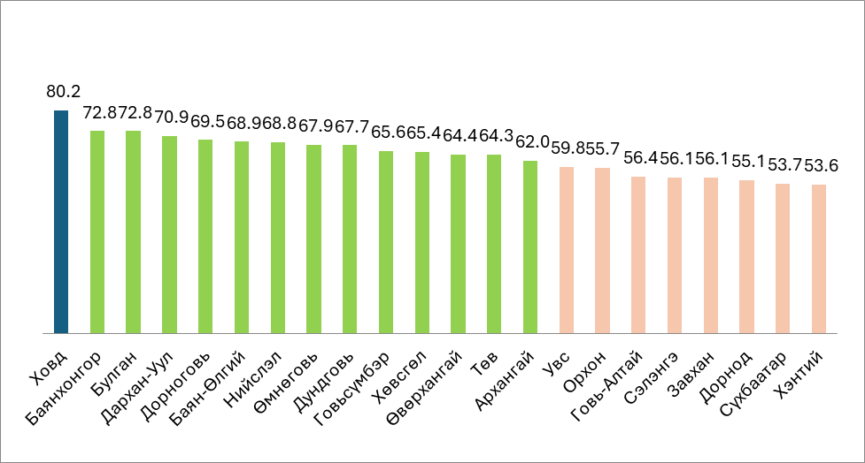

- Улс орон даяар хэрэгжиж байгаа хүн амыг халдварт болон халдварт бус өвчнөөс урьдчилан сэргийлэх, эрт илрүүлэх үзлэг, оношилгоонд хүн амын 42.4 хувийг хамруулсан ч эрт илрүүлгийн дүн шинжилгээ хийгдэхгүй, үр ашиг тодорхойгүй байна
- 2022, 2023 оны үнэлгээний дүнд эх, хүүхдийн эрүүл мэндийн чиглэлээр цогц арга хэмжээний төлөвлөгөө боловсруулан, хэрэгжилтийг ханган ажиллах тухай зөвлөмжийг аймаг, нийслэлийн Засаг дарга нарт удаа дараа хүргүүлж, хэрэгжилтийг хагас жил тутам хянаж үнэлэн ажилласны дүнд 2023 оны жилийн эцсийн байдлаар болон 2024 оны хагас жилийн байдлаар эхийн эндэгдэл өнгөрсөн оны мөн үеээс буурч сүүлийн 5 жилд анх удаа эхийн эндэгдэл буурсан үзүүлэлттэй байна. Харин нялхсын болон тав хүртэлх насны хүүхдийн эндэгдэл дорвитой буураагүй, өнгөрсөн оны түвшинд байсаар байна.
- Нялхсын болон тав хүртэлх насны хүүхдийн эндэгдэл, амьгүй төрөлтийн түвшин буурахгүй байгаа нь эх хүүхдийн эрүүл мэндийн тусламж үйлчилгээг сайжруулах, жирэмсний хяналт болон хүүхдийн гэрийн эргэлтийн үйл ажиллагааг чанаржуулах шаардлагатайг харуулж байна.
- Осол гэмтэл, гадны шалтгаант нас баралтын түвшин өмнөх оны мөн үеэс өссөн ба үүнд, Баян-Өлгий, Баянхонгор, Булган, Говь-Алтай, Завхан, Өмнөговь, Увс, Хөвсгөл, Хэнтий аймагт амиа хорлолт улсын дунджаас 1.5-2 дахин их; угаарын хийн хордлогын шалтгаант нас баралтын 83.8% нь Улаанбаатар хотод бүртгэгдсэн нь гадны шалтгаант нас баралтыг бууруулах шаардлагтайг харуулж байна.

Тав. Зөвлөмж, анхаарах асуудлууд

- Хамтран ажиллах гэрээнд тусгагдсан эрүүл мэндийн тусламж үйлчилгээний чанарын үзүүлэлтийн дундаж үнэлгээ 58.3% буюу “эрчимжүүлэх шаардлагатай” байгаад дүгнэлт хийж, тусламж үйлчилгээний чанарыг сайжруулах цогц арга хэмжээ авч хэрэгжүүлэх
- Хүн амын дунд зонхилон тохиолдож байгаа халдварт бус өвчний илрүүлэг шинжилгээ болон улсын хэмжээнд зохион байгуулж байгаа эрт илрүүлэг, урьдчилан сэргийлэх үзлэг, оношлогооны үр дүнг (онош батлагдсан хувь, үр ашиг, мэдрэг чанар гм) үнэлж, цаашид хэрэгжүүлэх стратегийг боловсронгуй болгох
- Нялхсын болон тав хүртэлх насны хүүхдийн эндэгдэл, амьгүй төрөлтийн түвшин буурахгүй байгаа тул эх хүүхдийн эрүүл мэндийн тусламж үйлчилгээг сайжруулах, жирэмсний хяналт болон хүүхдийн гэрийн эргэлтийн үйл ажиллагааг чанаржуулах замаар хүүхдийн эндэгдлийг тууштай бууруулах ажлыг эрчимжүүлэх
- Осол гэмтэл, гадны шалтгаант нас баралтын түвшинг бууруулах, урьдчилан сэргийлэх арга хэмжээг авч хэрэгжүүлэх, энэ чиглэлээр бусад салбар, байгууллагуудтай хамтран ажиллах, мэдээлэл сурталчилгааг эрчимжүүлэх
- Алслагдсан орон нутгийн хүн амд эрүүл мэндийн тусламж, үйлчилгээний хүртээмжийг нэмэгдүүлэх зорилгоор Явуулын эрүүл мэндийн тусламж, үйлчилгээг эрчимжүүлэх, эмч, эмнэлгийн мэргэжилтнийг орон нутагт тогтвор суурьшилтай ажиллуулах чиглэлээр идэвх санаачлагатай ажиллах

Эрүүл мэндийн яам
Хяналт-шинжилгээ, үнэлгээ,
дотоод аудитын газар

